Załącznik

do Uchwały Nr XVIII/137/16

Rady Gminy Choceń

z dnia 29 czerwca 2016 r.

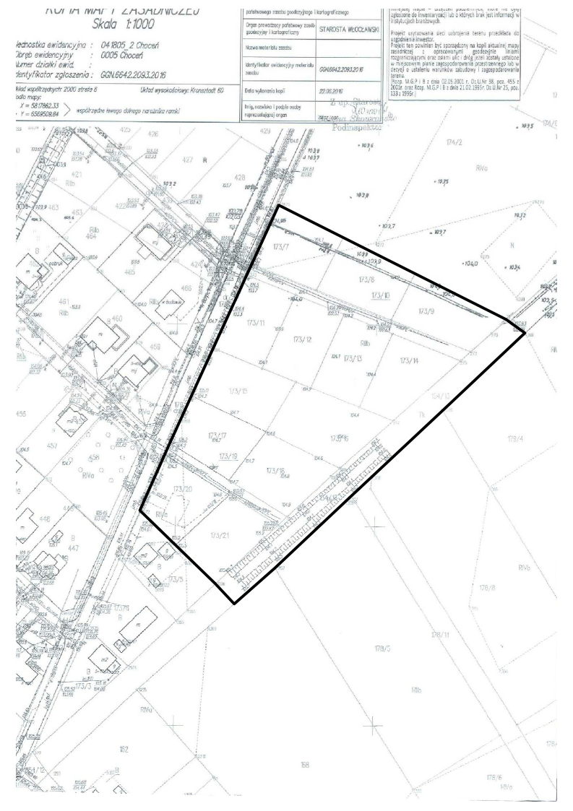

granica terenu przeznaczonego do sporządzenia planu miejscowego